CHAMPIONNAT REGIONAL
PAIEMENT
PAR
CHEQUE
OU VIREMENT
DE VITESSE
2 avril 2016
SAINT ANDRE
Minimes/Cadets/Juniors/Seniors/Vétérans
Date limite d’inscription : dimanche 27 mars 2016 à minuit

-------------- FICHE D’INSCRIPTION CLUB --------------
Uniquement pour les clubs n’ayant pas de carte bleue

La présente fiche d’inscription est à envoyer,
accompagnée d’un chèque à l’ordre CRFFME (14€/compétiteur) à l’adresse suivante
Comité Régional Réunionnais
Adresse : 125 avenue du Général Lambert 97436 St Leu
Téléphone : 06 92 64 64 10 mail : comite.regional@ffme974.org site : www.ffme.974.org

Club : ………………………………………………………

Responsable du club présent lors de la compétition

NOM : ..................................................... Prénom : ................................................ Fonction : …………………………………

Téléphone : ............................................ Mail : …………………………………………..

LISTE DES COMPETITEURS

NBRE | NOM | PRENOM | ANNEE DE NAISSANCE | SEXE  F/M | CATEGORIE | NUMERO DE LICENCE | SUR  CLASSE
1
ENTRAINEUR N°1 Nom : Prénom : N° licence :
2
3
4
5
JUGE DE BLOC N°1 Nom : Prénom : N° licence :
6
ENTRAINEUR N°2 Nom : Prénom : N° licence :
7
8
9
10
11
12
13
14
15
JUGE DE BLOC N°2 Nom : Prénom : N° licence :
16
17
18
19
20

Fait à …………………. Le ……………. Signature du président du club

Évolution des inscriptions en ligne
De nouvelles modalités d’inscription aux championnats régionaux et aux championnats de France se mettent en place sur l’intranet fédéral.
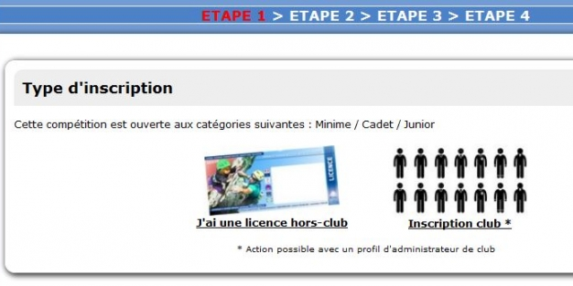
© FFME
Depuis le 1er octobre, le département compétition, avec l’aide technique du service informatique, a mis en place un nouveau processus d’inscription en ligne à certaines compétitions d’escalade.
Comme nous l’avons présenté il y a quelques semaines, l’ambition de ce nouveau système est double : d’une part mettre le club au centre du dispositif et en faire un acteur incontournable entre le compétiteur et la compétition, et d’autre part faciliter la tâche des organisateurs grâce à des modifications dans l’inscription en ligne des événements et une garantie à l’avance de la nomination des juges et des assureurs nécessaires.
Si certains clubs et compétiteurs, ne verront pas forcément de bouleversements dans leur façon de faire, ce changement va demander une certaine adaptation à d’autres.
Petit tour d’horizon de ces changements sous forme de questions/réponses.

Côté compétiteurs
Quelles sont les compétitions concernées par cette nouvelle mesure ?
Les championnats régionaux, les coupes de France et championnats de France
Je suis compétiteur, titulaire d’une licence annuelle avec « certificat médical compétition », est-ce que je peux m’inscrire directement à l’une des compétitions énumérées précédemment ?
Non, il faudra que ton club effectue l’inscription pour toi.
Tu peux par contre vérifier que tu figures bien sur la liste des inscrits, liste que tu peux consulter sur la page de la compétition à partir du calendrier officiel (calendrier officiel).
Je suis l’entraîneur du club et je souhaite inscrire les jeunes (et/ou les adultes) de mon groupe, que dois-je faire ?
Tu dois communiquer la liste des compétiteurs à inscrire à ton président de club ou tout autre membre du bureau qui dispose d’un profil « administrateur de club » sur l’intranet de la FFME. Ce profil permet l’inscription de l’ensemble des compétiteurs du club.
En tant qu’entraîneur de l’équipe, tu dois aussi t’inscrire dans le système. Plus besoin de te déclarer sur place au dernier moment.
Attention à bien surveiller la date de clôture des inscriptions et à vérifier que tous les compétiteurs du club figurent bien sur la liste des inscrits !
Puis-je inscrire les compétiteurs de mon club en plusieurs fois ?
Oui c’est possible, mais pour valider les inscriptions saisies, chaque passage nécessitera le règlement par carte bancaire (et donc payer 2 fois les frais de télépaiement).
Quelles sont les personnes à inscrire en plus des compétiteurs et sous quelles conditions ?
Ce sont des juges proposés par le club, diplômés ou en cours de formation, âgés de 16 ans minimum. Des assureurs, âgés également de 16 ans minimum.
Les entraîneurs présents officiellement sur la compétition sont également à inscrire, âgés de 18 ans minimum.
J’ai plus de 5 compétiteurs inscrits, je dois alors inscrire aussi des juges et des assureurs (selon la discipline), comment dois-je faire ?
Il suffit de suivre le processus de validation sur le système d’inscription. Lorsque vous aurez inscrit les compétiteurs de votre club, vous pourrez choisir les juges et les assureurs (si c’est de la difficulté) de votre club qui devront être présents sur la compétition.
Les propositions d’officiels de votre club auxquels vous aurez accès sont issues des listings automatiques via l’intranet. C’est pourquoi il est très important de tenir à jour les profils de chacun et leur cursus de brevets fédéraux.
Si je n’inscris pas de juges et d’assureurs, que se passe-t-il ?
La saison 2015/2016 est une période de transition. En cas de manquement à l’inscription de ces personnes, une amende de 80€ pourra être demandée par le comité départemental ou régional, conformément à nos règlements déjà en vigueur.
Pour la saison 2016-2017, sans inscription de juges et d’assureurs, la sanction sera moins pédagogique (amende augmentée et ajoutée automatiquement au montant total des inscriptions ou impossibilité d’inscrire les compétiteurs de votre club).

